附件5：
兴隆台区政务服务事项服务指南
主事项名称 | 对违反《粮食流通管理条例》有关行为的处罚
子事项名称 | 对粮食收购者、经营者违法行为的处罚 |  |  | 事项办理流程图
所需材料清单 | 检查记录、举报材料、移交的卷宗 |  |  | 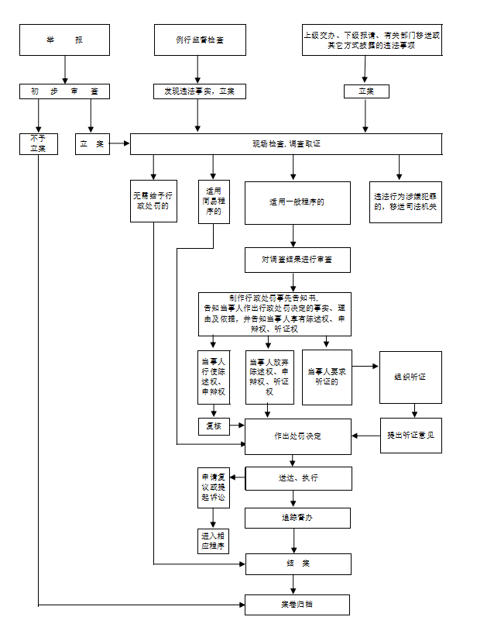
受理条件 | 检查发现、群众举报、部门移交、上级交办的违法案件
法定依据 | 【行政法规】《粮食流通管理条例》（2004年5月26日国务院令第407号，2016年2月6日予以修改）  第四十三条 有下列情形之一的，由粮食行政管理部门责令改正，予以警告，可以处20万元以下的罚款；情节严重的，并由粮食行政管理部门暂停或者取消粮食收购资格：（一）粮食收购者未执行国家粮食质量标准的；（二）粮食收购者被售粮者举报未及时支付售粮款的；（三）粮食收购者违反本条例规定代扣、代缴税、费和其他款项的；（四）从事粮食收购、销售、储存、加工的粮食经营者以及饲料、工业用粮企业未建立粮食经营台账，或者未按照规定报送粮食基本数据和有关情况的；（五）接受委托的粮食经营者从事政策性用粮的购销活动未执行国家有关政策的。
承诺期限 | 15个工作日 | 法定期限 | 15个工作日
收费依据及标准 | 不收费 | 事项类型 | 行政处罚
最多跑一次类别 | 是 | 申请人类型
办理地点 | 兴隆台区市府大街18号614室 | 首席代表 | 刘长波
联系电话 | 0427-2828366 | 举报投诉电话 | 0427-8890
填报单位：兴隆台区发展和改革局

兴隆台区政务服务事项服务指南
主事项名称 | 对违反《粮食流通管理条例》有关行为的处罚
子事项名称 | 对以不正当手段取得粮食收购资格许可行为的处罚 |  |  | 事项办理流程图
所需材料清单 | 检查记录、举报材料、移交的卷宗
受理条件 | 检查发现、群众举报、部门移交、上级交办的违法案件
法定依据 | 【行政法规】《粮食流通管理条例》（2004年5月26日国务院令第407号，2016年2月6日予以修改）  第四十一条第一款 以欺骗、贿赂等不正当手段取得粮食收购资格许可的，由粮食行政管理部门取消粮食收购资格，没收违法所得；构成犯罪的，将线索移交司法机关，依法追究刑事责任。
承诺期限 | 15个工作日 | 法定期限 | 15个工作日
收费依据及标准 | 不收费 | 事项类型 | 行政处罚
最多跑一次类别 | 是 | 申请人类型
办理地点 | 兴隆台区市府大街18号614室 | 首席代表 | 刘长波
联系电话 | 0427-2828366 | 举报投诉电话 | 0427-8890
填报单位：兴隆台区发展和改革局
兴隆台区政务服务事项服务指南
主事项名称 | 对违反《粮食流通管理条例》有关行为的处罚
子事项名称 | 对低于或超出规定粮食库存量行为的处罚 |  |  | 事项办理流程图
所需材料清单 | 检查记录、举报材料、移交的卷宗
受理条件 | 检查发现、群众举报、部门移交、上级交办的违法案件
法定依据 | 【行政法规】《粮食流通管理条例》（2004年5月26日国务院令第407号，2016年2月6日予以修改） 第四十五条 从事粮食收购、加工、销售的经营者的粮食库存低于规定的最低库存量的，由粮食行政管理部门责令改正，给予警告；情节严重的，处不足部分粮食价值l倍以上5倍以下的罚款，并可以取消粮食收购资格。从事粮食收购、加工、销售的经营者的粮食库存超出规定的最高库存量的，由粮食行政管理部门责令改正，给予警告；情节严重的，处超出部分粮食价值1倍以上5倍以下的罚款，并可以取消粮食收购资格。
承诺期限 | 15个工作日 | 法定期限 | 15个工作日
收费依据及标准 | 不收费 | 事项类型 | 行政处罚
最多跑一次类别 | 是 | 申请人类型
办理地点 | 兴隆台区市府大街18号614室 | 首席代表 | 刘长波
联系电话 | 0427-2828366 | 举报投诉电话 | 0427-8890

填报单位：兴隆台区发展和改革局

兴隆台区政务服务事项服务指南
主事项名称 | 对违反《粮食流通管理条例》有关行为的处罚
子事项名称 | 对陈粮出库违法行为的处罚 |  |  | 事项办理流程图
所需材料清单 | 检查记录、举报材料、移交的卷宗
受理条件 | 检查发现、群众举报、部门移交、上级交办的违法案件
法定依据 | 【行政法规】《粮食流通管理条例》（2004年5月26日国务院令第407号，2016年2月6日予以修改）  第四十四条第一款 陈粮出库未按照本条例规定进行质量鉴定的，由粮食行政管理部门责令改正，给予警告；情节严重的，处出库粮食价值1倍以上5倍以下的罚款。
承诺期限 | 15个工作日 | 法定期限 | 15个工作日
收费依据及标准 | 不收费 | 事项类型 | 行政处罚
最多跑一次类别 | 是 | 申请人类型
办理地点 | 兴隆台区市府大街18号614室 | 首席代表 | 刘长波
联系电话 | 0427-2828366 | 举报投诉电话 | 0427-8890
填报单位：兴隆台区发展和改革局
兴隆台区政务服务事项服务指南
主事项名称 | 对违反《粮食流通管理条例》有关行为的处罚
子事项名称 | 对未经许可擅自从事粮食收购活动行为的处罚 |  |  | 事项办理流程图
所需材料清单 | 检查记录、举报材料、移交的卷宗
受理条件 | 检查发现、群众举报、部门移交、上级交办的违法案件
法定依据 | 【行政法规】《粮食流通管理条例》（2004年5月26日国务院令第407号，2016年2月6日予以修改）  第四十条 未经粮食行政管理部门许可擅自从事粮食收购活动的，由粮食行政管理部门没收非法收购的粮食；情节严重的，并处非法收购粮食价值1倍以上5倍以下的罚款；构成犯罪的，将线索移交司法机关，依法追究刑事责任。
承诺期限 | 15个工作日 | 法定期限 | 15个工作日
收费依据及标准 | 不收费 | 事项类型 | 行政处罚
最多跑一次类别 | 是 | 申请人类型
办理地点 | 兴隆台区市府大街18号614室 | 首席代表 | 刘长波
联系电话 | 0427-2828366 | 举报投诉电话 | 0427-8890

填报单位：兴隆台区发展和改革局

兴隆台区政务服务事项服务指南
主事项名称 | 对违反《粮食流通管理条例》有关行为的处罚
子事项名称 | 对违法使用粮食仓储设施、与运输工具行为的处罚 |  |  | 事项办理流程图
所需材料清单 | 检查记录、举报材料、移交的卷宗
受理条件 | 检查发现、群众举报、部门移交、上级交办的违法案件
法定依据 | 【行政法规】《粮食流通管理条例》（2004年5月26日国务院令第407号，2016年2月6日予以修改）  第四十六条 粮食经营者未按照本条例规定使用粮食仓储设施、运输工具的，由粮食行政管理部门或者卫生部门责令改正，给予警告；被污染的粮食不得非法销售、加工。
承诺期限 | 15个工作日 | 法定期限 | 15个工作日
收费依据及标准 | 不收费 | 事项类型 | 行政处罚
最多跑一次类别 | 是 | 申请人类型
办理地点 | 兴隆台区市府大街18号614室 | 首席代表 | 刘长波
联系电话 | 0427-2828366 | 举报投诉电话 | 0427-8890
填报单位：兴隆台区发展和改革局

附件5：
兴隆台区政务服务事项服务指南模板
主事项名称 | 对信用评估机构违规行为的处罚
子事项名称 | 对信用评估机构违规行为的处罚 |  |  | 事项办理流程图
所需材料清单 | 检查记录、举报材料、移交的卷宗 |  |  | 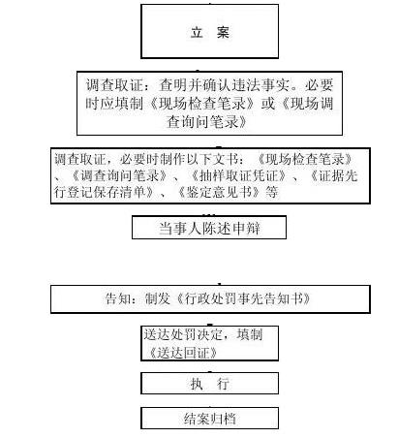
受理条件 | 检查发现、群众举报、部门移交、上级交办的违法案件
法定依据 | 【规章】《辽宁省企业信用信息征集发布  使用办法》（辽宁省人民政府令第220号，2008年9月1日施行）第四十条 信用评估机构违反本办法，有下列行为之一的，由企业信用信息主管部门责令改正，并按照下列规定处以罚款：（一）明知企业信用信息虚假仍以其为基础数据进行评估的，处1万元以上3万元以下罚款；（二）虚构、篡改、骗取、窃取企业信用信息或者采取胁迫等不正当手段获取企业信用信息的，处5000元以上1万元以下罚款；（三）未按照规定备案，拒绝、阻挠监督检查或者不如实提供有关资料的，处500元以上1000元以下罚款。
承诺期限 | 30个工作日 | 法定期限 | 30个工作日
收费依据及标准 | 不收费 | 事项类型 | 行政处罚
最多跑一次类别 | 是 | 申请人类型
办理地点 | 兴隆台区市府大街18号624室 | 首席代表 | 李蕊
联系电话 | 0427-2908066 | 举报投诉电话 | 0427-8890
填报单位：兴隆台区发展和改革局

兴隆台区政务服务事项服务指南模板
主事项名称 | 借用国际商业贷款项目审核转报
子事项名称 | 借用国际商业贷款项目审核转报 |  |  | 事项办理流程图
所需材料清单 | - 项目申请报告  - 项目单位出具的申请文件（原件1份：电子材料1份）  - 城乡规划行政主管部门出具的选址意见书（仅指以划拨方式提供国有土地使用权的项目）  - 国土资源（海洋）行政主管部门出具的用地（用海）预审意见（国土资源主管部门明确可以不进行用地预审的情形除外） |  |  | 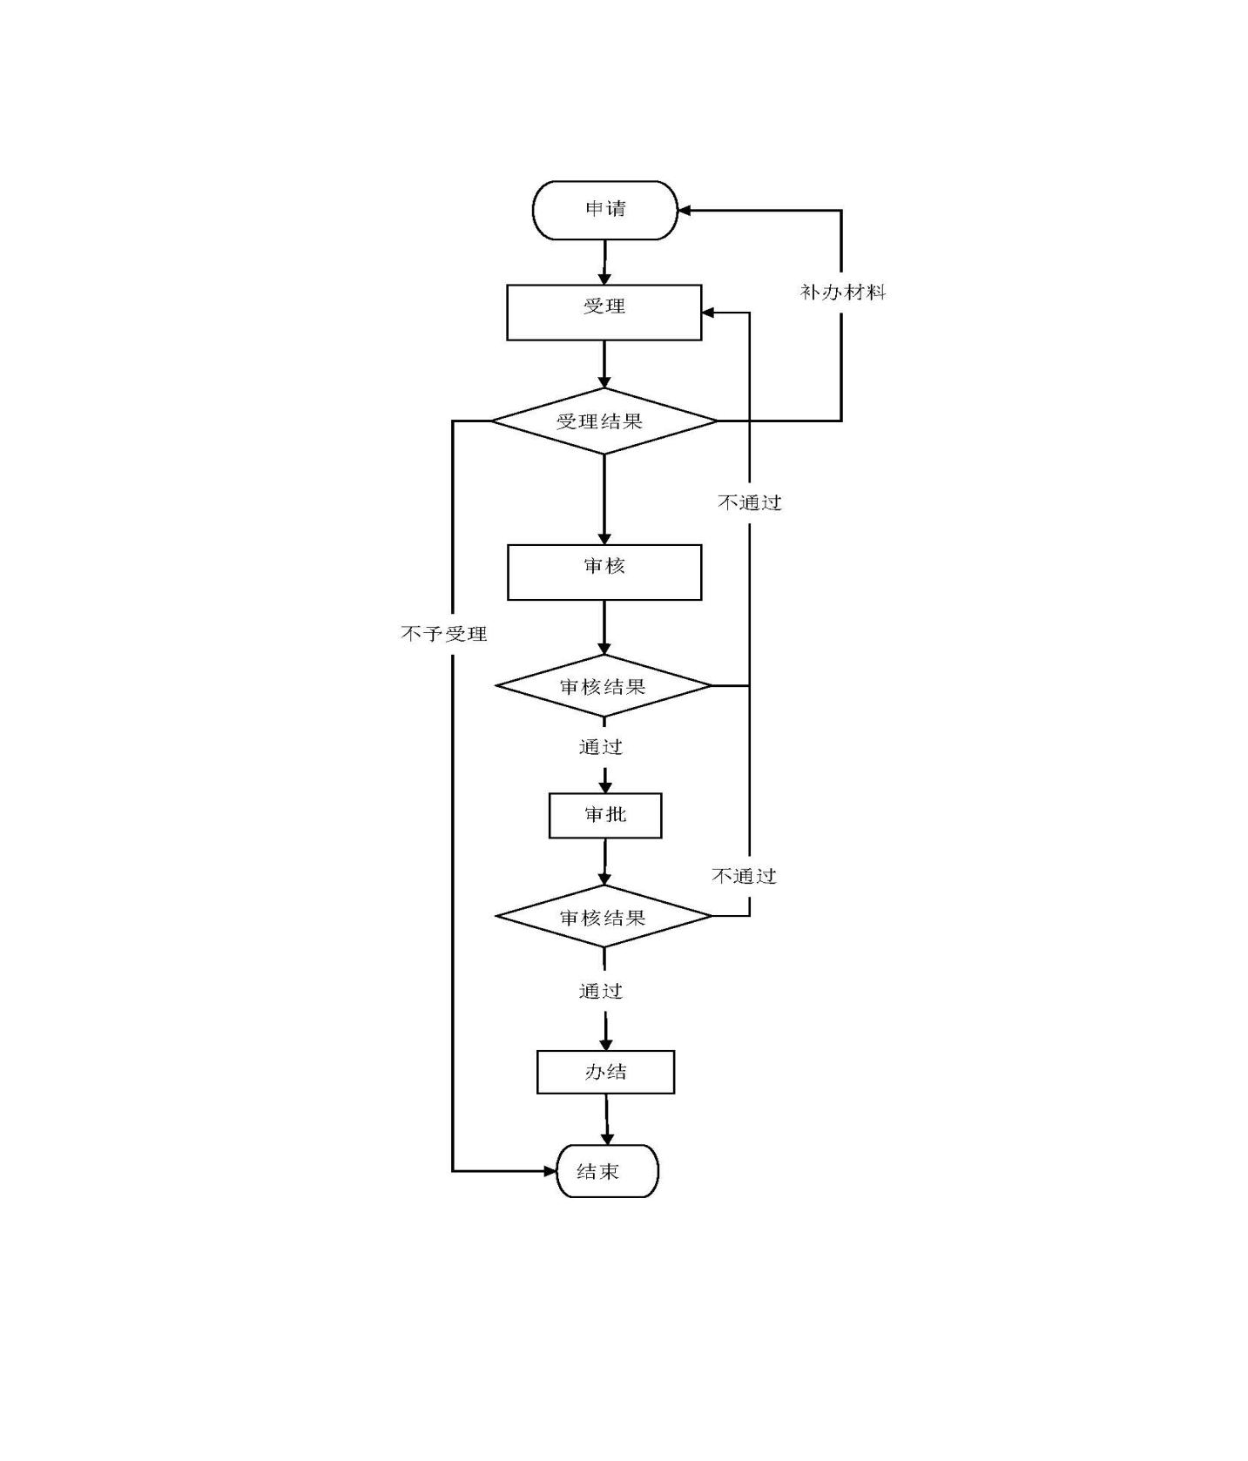
受理条件 | 提交的材料齐全且符合要求。
法定依据 | 【规范性文件】《国务院关于进一步  加强借用国际商业贷款宏观管理的通知》(国发[1995]30号） 规定基本建设项目借用中长期国际商业贷款，其申请借款规模在国家规定限额以下的，由地方政府或国务院有关部门在国家计委下达的国际商业贷款年度计划内审核，出具请示文件报省发展改革委并抄送财政部门。"
承诺期限 | 5个工作日 | 法定期限 | 5个工作日
收费依据及标准 | 不收费 | 事项类型 | 其他行政权力
最多跑一次类别 | 是 | 申请人类型 | 企业法人
办理地点 | 兴隆台区市府大街18号612室 | 首席代表 | 朱吉伟
联系电话 | 0427-2823446 | 举报投诉电话 | 0427-8890

填报单位：兴隆台区发展和改革局

兴隆台区政务服务事项服务指南模板
主事项名称 | 组织和监管全省非上市公司发行企业（公司）债券
子事项名称 | 组织和监管全省非上市公司发行企业（公司）债券 |  |  | 事项办理流程图
所需材料清单 | 发行企业（公司）债券的请示 |  |  | 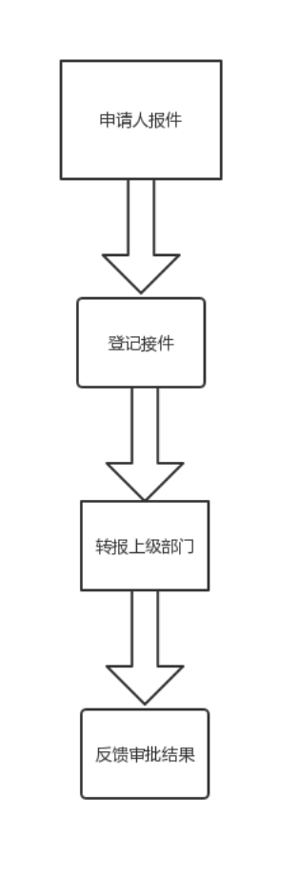
受理条件 | 提交的材料齐全且符合要求。
法定依据 | 【规范性文件】《国家发展改革委办公厅  关于简化企业债券审报程序加强风险防范和改革监管方式的意见》（发改办财金[2015]3127号
承诺期限 | 20个工作日 | 法定期限 | 20个工作日
收费依据及标准 | 不收费 | 事项类型 | 其他行政权力
最多跑一次类别 | 是 | 申请人类型 | 企业法人
办理地点 | 兴隆台区市府大街18号612室 | 首席代表 | 蔡明航
联系电话 | 0427-2828033 | 举报投诉电话 | 0427-8890

填报单位：兴隆台区发展和改革局

兴隆台区政务服务事项服务指南模板
主事项名称 | 公共信用数据查询服务
子事项名称 | 公共信用数据查询服务 |  |  | 事项办理流程图
所需材料清单 | 无需材料 |  |  | 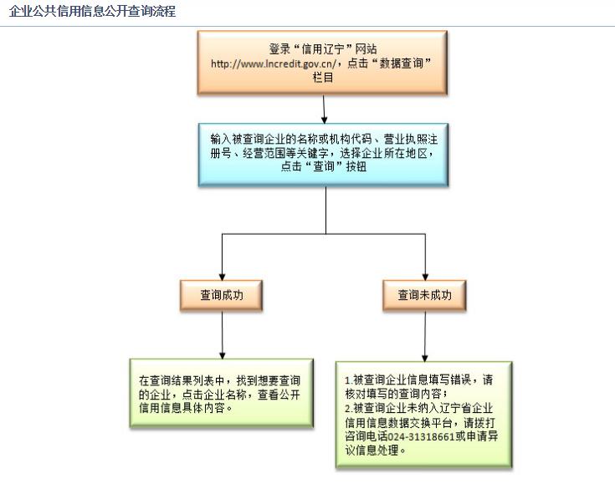
受理条件 | 自然人/法人无条件申请
法定依据 | 【地方性法规】《辽宁省公共信用信息  管理办法》（辽宁省人民政府令第299号，2016年1月12日起实行） 第十三条“公共信用信息主管部门通过信用数据交换平台向社会提供公共信用信息查询服务”。
承诺期限 | 0个工作日 | 法定期限 | 0个工作日
收费依据及标准 | 不收费 | 事项类型 | 公共服务
最多跑一次类别 | 是 | 申请人类型 | 自然人,企业法人,事业法人,社会组织法人
办理地点 | 兴隆台区市府大街18号624室 | 首席代表 | 李蕊
联系电话 | 0427-2908066 | 举报投诉电话 | 0427-8890

填报单位：兴隆台区发展和改革局

兴隆台区政务服务事项服务指南模板
主事项名称 | 公共信用信息的征集、发布和使用
子事项名称 | 公共信用信息的征集、发布和使用 |  |  | 事项办理流程图
所需材料清单 | 各信源单位独立账号、密码 |  |  | 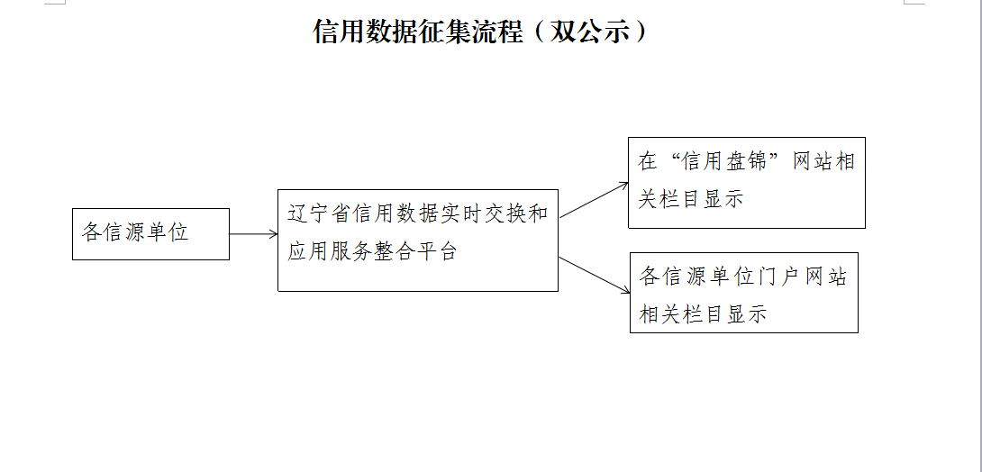
受理条件 | 各信源单位合规办理
法定依据 | 【地方性法规】《辽宁省公共信用信息  管理办法》（辽宁省人民政府令第299号，2016年1月12日起实行） 第五条“省、市、县（含县级市、区，下同）公共信用信息主管部门负责本行政区域内公共信用信息的征集、发布、使用和管理工作”。
承诺期限 | 0个工作日 | 法定期限 | 0个工作日
收费依据及标准 | 不收费 | 事项类型 | 公共服务
最多跑一次类别 | 是 | 申请人类型 | 行政部门法人
办理地点 | 兴隆台区市府大街18号624室 | 首席代表 | 李蕊
联系电话 | 0427-2908066 | 举报投诉电话 | 0427-8890

填报单位：兴隆台区发展和改革局

附件5：
兴隆台区政务服务事项服务指南
主事项名称 | 石油天然气管道保护范围内特定施工作业许可
子事项名称 | 石油天然气管道保护范围内特定施工作业许可 |  |  | 事项办理流程图
所需材料清单 | 石油天然气管道保护范围内特定施工作业许可申请书 |  |  | 否  否  是  1.申请：申请人提出申请并提供相关申请材料。  4.批准：根据咨询评估意见等有关材料，对符合审批条件的，出具批复文件。  是否受理  2.补正：材料不齐全或者不符合法定形式的，一次性告知申请人补正材料。  2.不予受理：不属于受理范围的，告知申请人不予受理，并说明理由。  2.受理：申请材料齐全、符合法定形式，或者申请人按照要求提交  全部补正材料的，受理申请。  3.审查、审核：审查申请材料，并依法组织现场  实地勘查，根据需要委托咨询餐位进行评审、评估  和征求有关方面意见  。  是否通过审查  4.不批准：作出不予批准决定，说明理由。  是
受理条件 | 不危害经济安全、社会安全、生态安全等国家安全；符合相关发展建设规划、技术标准和产业政策；合理开发并利用资源；不对重大公共利益产生不利影响。
法定依据 | 【法律】《中华人民共和国石油天然气管道保护法》第三十五条 “进行下列施工作业，施工单位应当向管道所在地县级人民政府主管管道保护工作的部门提出申请： （一）穿跨越管道的施工作业； （二）在管道线路中心线两侧各五米至五十米和本法第五十八条第一项所列管道附属设施周边一百米地域范围内，新建、改建、扩建铁路、公路、河渠，架设电力线路，埋设地下电缆、光缆，设置安全接地体、避雷接地体； （三）在管道线路中心线两侧各二百米和本法第五十八条第一项所列管道附属设施周边五百米地域范围内，进行爆破、地震法勘探或者工程挖掘、工程钻探、采矿。 县级人民政府主管管道保护工作的部门接到申请后，应当组织施工单位与管道企业协商确定施工作业方案，并签订安全防护协议；协商不成的，主管管道保护工作的部门应当组织进行安全评审，作出是否批准作业的决定。
承诺期限 | 20个工作日 | 法定期限 | 20个工作日
收费依据及标准 | 不收费 | 事项类型 | 行政许可
最多跑一次类别 | 是 | 申请人类型 | 自然人,企业法人,事业法人,社会组织法人
办理地点 | 盘锦市兴隆台区市府大街18号区政府612室 | 首席代表 | 贾洪程
联系电话 | 0427-2828010 | 举报投诉电话 | 0427-8890
填报单位：兴隆台区发展和改革局

兴隆台区政务服务事项服务指南
主事项名称 | 输气管网（不含油气田集输管网）项目核准
子事项名称 | 输气管网（不含油气田集输管网）项目核准 |  |  | 事项办理流程图
所需材料清单 | - 项目申请报告、  - 规划选址意见书（仅指以划拨方式提供国有土地使用权的项目）、  - 用地（用海）预审意见、  - 项目社会稳定风险评估报告及审核意见（重大项目）、  - 中外投资各方的企业注册证明材料及经审计的最新企业财务报表（包括资产负债表、利润表和现金流量表）。投资意向书，增资、并购项目的公司董事会决议。以国有资产出资的，需提供有关部门出具的确认文件。并购项目申请报告还应包括并购方情况、并购安排、融资方案和被并购方情况、被并购后经营方式、范围和股权结构、所得收入的使用安排等（外商投资项目） |  |  | 否  否  是  1.申请：申请人提出申请并提供相关申请材料。  4.批准：根据咨询评估意见等有关材料，对符合审批条件的，出具批复文件。  是否受理  2.补正：材料不齐全或者不符合法定形式的，一次性告知申请人补正材料。  2.不予受理：不属于受理范围的，告知申请人不予受理，并说明理由。  2.受理：申请材料齐全、符合法定形式，或者申请人按照要求提交  全部补正材料的，受理申请。  3.审查、审核：审查申请材料，并依法组织现场  实地勘查，根据需要委托咨询餐位进行评审、评估  和征求有关方面意见  。  是否通过审查  4.不批准：作出不予批准决定，说明理由。  是
受理条件 | 无具有独立法人资格的境内社会组织、企事业机构（不含在境内设立的外商独资企业或中外合资、合作企业），有符合国家法律、法规规定的机构名称、组织机构和章程。
法定依据 | 规范性文件】《辽宁省政府核准的投资项目目录（2017年本）（辽政发〔2017〕15号）》第二条“输气管网(不含油气田集输管网)：跨境、跨省(区、市)干线管网项目由国务院投资主管部门核准，其中跨境项目报国务院备案。跨市项目由省政府核准。其余项目由各市政府核准。”
承诺期限 | 20个工作日 | 法定期限 | 20个工作日
收费依据及标准 | 不收费 | 事项类型 | 行政许可
最多跑一次类别 | 是 | 申请人类型 | 企业法人
办理地点 | 盘锦市兴隆台区市府大街18号区政府612室 | 首席代表 | 贾洪程
联系电话 | 0427-2828010 | 举报投诉电话 | 0427-8890
填报单位：兴隆台区发展和改革局

兴隆台区政务服务事项服务指南模板
主事项名称 | 输油管网（不含油田集输管网）项目核准
子事项名称 | 输油管网（不含油田集输管网）项目核准 |  |  | 事项办理流程图
所需材料清单 | - 项目申请报告、  - 规划选址意见书（仅指以划拨方式提供国有土地使用权的项目）、  - 用地（用海）预审意见、  - 项目社会稳定风险评估报告及审核意见（重大项目）、  - 中外投资各方的企业注册证明材料及经审计的最新企业财务报表（包括资产负债表、利润表和现金流量表）。投资意向书，增资、并购项目的公司董事会决议。以国有资产出资的，需提供有关部门出具的确认文件。并购项目申请报告还应包括并购方情况、并购安排、融资方案和被并购方情况、被并购后经营方式、范围和股权结构、所得收入的使用安排等（外商投资项目） |  |  | 否  否  是  1.申请：申请人提出申请并提供相关申请材料。  4.批准：根据咨询评估意见等有关材料，对符合审批条件的，出具批复文件。  是否受理  2.补正：材料不齐全或者不符合法定形式的，一次性告知申请人补正材料。  2.不予受理：不属于受理范围的，告知申请人不予受理，并说明理由。  2.受理：申请材料齐全、符合法定形式，或者申请人按照要求提交  全部补正材料的，受理申请。  3.审查、审核：审查申请材料，并依法组织现场  实地勘查，根据需要委托咨询餐位进行评审、评估  和征求有关方面意见  。  是否通过审查  4.不批准：作出不予批准决定，说明理由。  是
受理条件 | 无具有独立法人资格的境内社会组织、企事业机构（不含在境内设立的外商独资企业或中外合资、合作企业），有符合国家法律、法规规定的机构名称、组织机构和章程。
法定依据 | 规范性文件】《辽宁省政府核准的投资项目目录（2017年本）（辽政发〔2017〕15号）》第二条“输气管网(不含油气田集输管网)：跨境、跨省(区、市)干线管网项目由国务院投资主管部门核准，其中跨境项目报国务院备案。跨市项目由省政府核准。其余项目由各市政府核准。”
承诺期限 | 20个工作日 | 法定期限 | 20个工作日
收费依据及标准 | 不收费 | 事项类型 | 行政许可
最多跑一次类别 | 是 | 申请人类型 | 企业法人
办理地点 | 盘锦市兴隆台区市府大街18号区政府612室 | 首席代表 | 贾洪程
联系电话 | 0427-2828010 | 举报投诉电话 | 0427-8890

填报单位：兴隆台区发展和改革局

兴隆台区政务服务事项服务指南模板
主事项名称 | 石油天然气管道受限制区域施工保护方案许可
子事项名称 | 石油天然气管道受限制区域施工保护方案许可 |  |  | 事项办理流程图
所需材料清单 | 石油天然气管道受限制区域施工保护防护方案 |  |  | 否  否  是  1.申请：申请人提出申请并提供相关申请材料。  4.批准：根据咨询评估意见等有关材料，对符合审批条件的，出具批复文件。  是否受理  2.补正：材料不齐全或者不符合法定形式的，一次性告知申请人补正材料。  2.不予受理：不属于受理范围的，告知申请人不予受理，并说明理由。  2.受理：申请材料齐全、符合法定形式，或者申请人按照要求提交  全部补正材料的，受理申请。  3.审查、审核：审查申请材料，并依法组织现场  实地勘查，根据需要委托咨询餐位进行评审、评估  和征求有关方面意见  。  是否通过审查  4.不批准：作出不予批准决定，说明理由。  是
受理条件 | 当新建油气长输管道通过的区域受地理条件限制，不能满足前款规定的管道保护要求的，管道企业应当提出防护方案，经管道保护方面的专家评审论证，并经管道所在地县级以上地方人民政府主管管道保护工作的部门批准后，方可建设。
法定依据 | 【法律】《中华人民共和国石油天然气管道保护法》第十三条 “管道建设的选线应当避开地震活动断层和容易发生洪灾、地质灾害的区域，与建筑物、构筑物、铁路、公路、航道、港口、市政设施、军事设施、电缆、光缆等保持本法和有关法律、行政法规以及国家技术规范的强制性要求规定的保护距离。 新建管道通过的区域受地理条件限制，不能满足前款规定的管道保护要求的，管道企业应当提出防护方案，经管道保护方面的专家评审论证，并经管道所在地县级以上地方人民政府主管管道保护工作的部门批准后，方可建设。
承诺期限 | 20个工作日 | 法定期限 | 20个工作日
收费依据及标准 | 不收费 | 事项类型 | 行政许可
最多跑一次类别 | 是 | 申请人类型 | 企业法人,事业法人,社会组织法人
办理地点 | 盘锦市兴隆台区市府大街18号区政府612室 | 首席代表 | 贾洪程
联系电话 | 0427-2828010 | 举报投诉电话 | 0427-8890
填报单位：兴隆台区发展和改革局

兴隆台区政务服务事项服务指南模板
主事项名称 | 对实施危害管道安全行为的处罚
子事项名称 | 对实施危害管道安全行为的处罚 |  |  | 事项办理流程图
所需材料清单 | 检查记录、举报材料、移交的卷宗 |  |  | 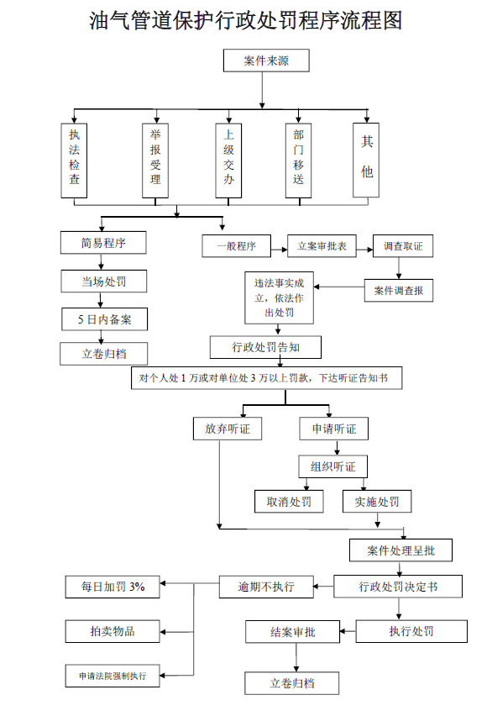
受理条件 | 检查发现、群众举报、部门移交、上级交办的违法案件
法定依据 | 【法律】《中华人民共和国石油天然气管道保护法》（2010年10月1日起实施） 第五十二条 违反本法第二十九条、第三十条、第三十二条或者第三十三条第一款的规定，实施危害管道安全行为的，由县级以上地方人民政府主管管道保护工作的部门责令停止违法行为；情节较重的，对单位处一万元以上十万元以下的罚款，对个人处二百元以上二千元以下的罚款；对违法修建的建筑物、构筑物或者其他设施限期拆除；逾期未拆除的，由县级以上地方人民政府主管管道保护工作的部门组织拆除，所需费用由违法行为人承担。 【规范性文件】《中共辽宁省委办公厅 辽宁省人民政府办公厅关于印发<辽宁省发展和改革委员会职能配置、内设机构和人员编制规定>的通知》（厅秘发〔2018〕168号） （十二）负责全省石油、天然气（包括天然气、煤层气和煤制气，不包括城镇燃气）管道的保护工作，统筹协调管道保护的重大问题。
承诺期限 | 5个工作日 | 法定期限 | 5个工作日
收费依据及标准 | 不收费 | 事项类型 | 行政处罚
最多跑一次类别 | 是 | 申请人类型
办理地点 | 盘锦市兴隆台区市府大街18号区政府612室 | 首席代表 | 贾洪程
联系电话 | 0427-2828010 | 举报投诉电话 | 0427-8890
填报单位：兴隆台区发展和改革局

兴隆台区政务服务事项服务指南模板
主事项名称 | 对管道企业违法行为的处罚
子事项名称 | 对管道企业违法行为的处罚 |  |  | 事项办理流程图
所需材料清单 | 检查记录、举报材料、移交的卷宗
受理条件 | 检查发现、群众举报、部门移交、上级交办的违法案件
法定依据 | 【法律】《中华人民共和国石油天然气管道保护法》（2010年10月1日起实施） 第五十二条 违反本法第二十九条、第三十条、第三十二条或者第三十三条第一款的规定，实施危害管道安全行为的，由县级以上地方人民政府主管管道保护工作的部门责令停止违法行为；情节较重的，对单位处一万元以上十万元以下的罚款，对个人处二百元以上二千元以下的罚款；对违法修建的建筑物、构筑物或者其他设施限期拆除；逾期未拆除的，由县级以上地方人民政府主管管道保护工作的部门组织拆除，所需费用由违法行为人承担。 【规范性文件】《中共辽宁省委办公厅 辽宁省人民政府办公厅关于印发<辽宁省发展和改革委员会职能配置、内设机构和人员编制规定>的通知》（厅秘发〔2018〕168号） （十二）负责全省石油、天然气（包括天然气、煤层气和煤制气，不包括城镇燃气）管道的保护工作，统筹协调管道保护的重大问题。
承诺期限 | 5个工作日 | 法定期限 | 5个工作日
收费依据及标准 | 不收费 | 事项类型 | 行政处罚
最多跑一次类别 | 是 | 申请人类型
办理地点 | 盘锦市兴隆台区市府大街18号区政府612室 | 首席代表 | 贾洪程
联系电话 | 0427-2828010 | 举报投诉电话 | 0427-8890
填报单位：兴隆台区发展和改革局
兴隆台区政务服务事项服务指南模板
主事项名称 | 对未经依法批准进行施工作业行为的处罚
子事项名称 | 对未经依法批准进行施工作业行为的处罚 |  |  | 事项办理流程图
所需材料清单 | 检查记录、举报材料、移交的卷宗
受理条件 | 检查发现、群众举报、部门移交、上级交办的违法案件
法定依据 | 【法律】《中华人民共和国石油天然气管道保护法》（2010年10月1日起实施） 第五十二条 违反本法第二十九条、第三十条、第三十二条或者第三十三条第一款的规定，实施危害管道安全行为的，由县级以上地方人民政府主管管道保护工作的部门责令停止违法行为；情节较重的，对单位处一万元以上十万元以下的罚款，对个人处二百元以上二千元以下的罚款；对违法修建的建筑物、构筑物或者其他设施限期拆除；逾期未拆除的，由县级以上地方人民政府主管管道保护工作的部门组织拆除，所需费用由违法行为人承担。 【规范性文件】《中共辽宁省委办公厅 辽宁省人民政府办公厅关于印发<辽宁省发展和改革委员会职能配置、内设机构和人员编制规定>的通知》（厅秘发〔2018〕168号） （十二）负责全省石油、天然气（包括天然气、煤层气和煤制气，不包括城镇燃气）管道的保护工作，统筹协调管道保护的重大问题。
承诺期限 | 5个工作日 | 法定期限 | 5个工作日
收费依据及标准 | 不收费 | 事项类型 | 行政处罚
最多跑一次类别 | 是 | 申请人类型
办理地点 | 盘锦市兴隆台区市府大街18号区政府612室 | 首席代表 | 贾洪程
联系电话 | 0427-2828010 | 举报投诉电话 | 0427-8890
填报单位：兴隆台区发展和改革局

兴隆台区政务服务事项服务指南模板
填报单位：兴隆台区发展和改革局

主事项名称 | 对擅自开启、关闭管道阀门等行为的处罚
子事项名称 | 对擅自开启、关闭管道阀门等行为的处罚 |  |  | 事项办理流程图
所需材料清单 | 检查记录、举报材料、移交的卷宗
受理条件 | 检查发现、群众举报、部门移交、上级交办的违法案件
法定依据 | 【法律】《中华人民共和国石油天然气管道保护法》（2010年10月1日起实施） 第五十二条 违反本法第二十九条、第三十条、第三十二条或者第三十三条第一款的规定，实施危害管道安全行为的，由县级以上地方人民政府主管管道保护工作的部门责令停止违法行为；情节较重的，对单位处一万元以上十万元以下的罚款，对个人处二百元以上二千元以下的罚款；对违法修建的建筑物、构筑物或者其他设施限期拆除；逾期未拆除的，由县级以上地方人民政府主管管道保护工作的部门组织拆除，所需费用由违法行为人承担。 【规范性文件】《中共辽宁省委办公厅 辽宁省人民政府办公厅关于印发<辽宁省发展和改革委员会职能配置、内设机构和人员编制规定>的通知》（厅秘发〔2018〕168号） （十二）负责全省石油、天然气（包括天然气、煤层气和煤制气，不包括城镇燃气）管道的保护工作，统筹协调管道保护的重大问题。
承诺期限 | 5个工作日 | 法定期限 | 5个工作日
收费依据及标准 | 不收费 | 事项类型 | 行政处罚
最多跑一次类别 | 是 | 申请人类型
办理地点 | 盘锦市兴隆台区市府大街18号区政府612室 | 首席代表 | 贾洪程
联系电话 | 0427-2828010 | 举报投诉电话 | 0427-8890

兴隆台区政务服务事项服务指南模板
填报单位：兴隆台区发展和改革局

主事项名称 | 对价格监测工作取得突出成绩的单位和个人给予表彰和奖励
子事项名称 | 对价格监测工作取得突出成绩的单位和个人给予表彰和奖励 |  |  | 事项办理流程图
所需材料清单 |  |  |  | 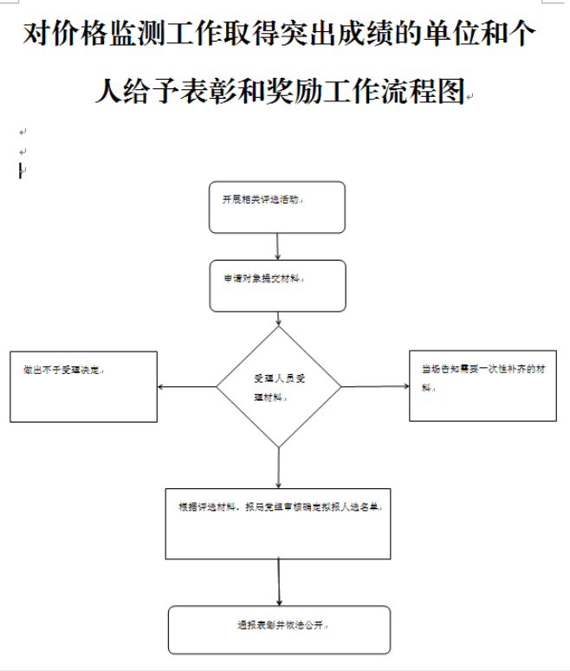
受理条件 | 服务于本区价格监测工作的单位或个人
法定依据 | 【部门规章】《价格监测规定》（国家发展改革委令第1号） 第三条国务院价格主管部门负责组织和协调全国价格监测工作，县级以上各级人民政府价格主管部门负责组织和协调本地区的价格监测工作。价格监测的具体工作，由各级人民政府价格主管部门的价格监测机构及相关业务机构负责实施。 第二十四条政府价格主管部门对本级价格监测工作成绩突出的单位和个人可给予表彰和适当的奖励。
承诺期限 | 10工作日 | 法定期限 | 10工作日
收费依据及标准 | 不收费 | 事项类型 | 行政奖励
最多跑一次类别 | 是 | 申请人类型 | 自然人
办理地点 | 盘锦市兴隆台区市府大街18号区政府612室 | 首席代表 | 贾洪程
联系电话 | 0427-2828010 | 举报投诉电话 | 0427-8890

兴隆台区政务服务事项服务指南模板
主事项名称 | 重要商品和服务价格制定
子事项名称 | 重要商品和服务价格制定 |  |  | 事项办理流程图
所需材料清单 | 申请书面报告（扫描件），主要包括，企业近三年的生产经营成本费用和经营状况；制定或调整价格的具体方案及其主要理由等情况 |  |  | 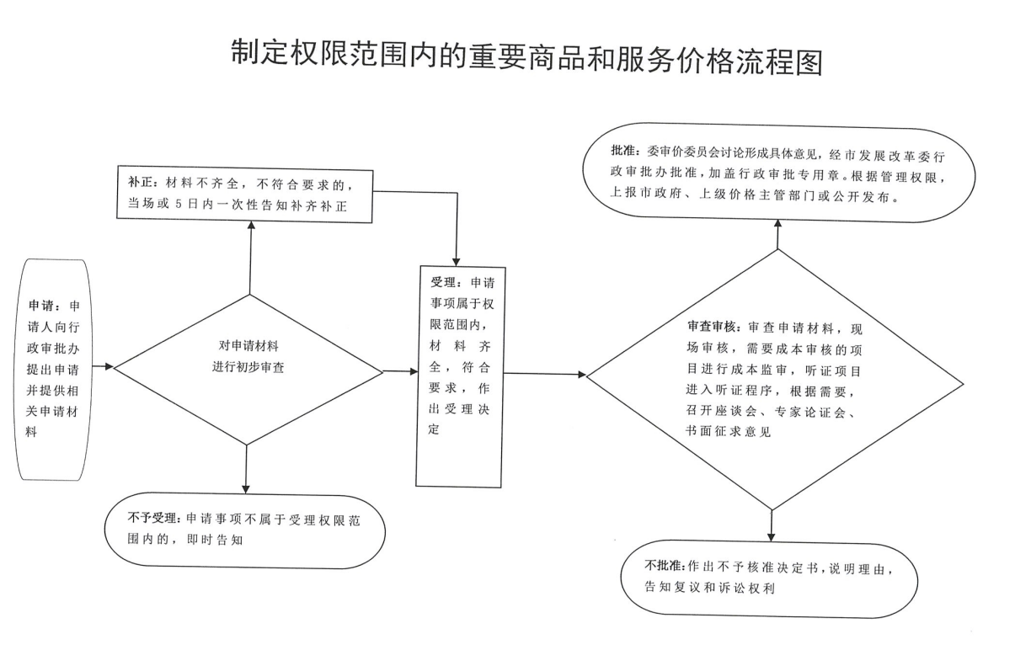
受理条件 | 在《辽宁省定价目录》内，授权市、县人民政府制定的价格。
法定依据 | 【法律】《价格法》（1997年12月29日颁布） 第十八条 下列商品和服务价格，政府在必要时可以实行政府指导价或者政府定价： （一）与国民经济发展和人民生活关系重大的极少数商品价格； （二）资源稀缺的少数商品价格； （三）自然垄断经营的商品价格； （四）重要的公用事业价格； （五）重要的公益性服务价格。 第二十条第二款 省、自治区、直辖市人民政府价格主管部门和其他有关部门，应当按照地方定价目录规定的定价权限和具体适用范围制定在本地区执行的政府指导价、政府定价
承诺期限 | 60工作日 | 法定期限 | 60工作日
收费依据及标准 | 不收费 | 事项类型 | 其他行政权利
最多跑一次类别 | 是 | 申请人类型 | 企业法人,事业法人,社会组织法人,其他组织
办理地点 | 盘锦市兴隆台区市府大街18号区政府612室 | 首席代表 | 贾洪程
联系电话 | 0427-2828010 | 举报投诉电话 | 0427-8890
填报单位：兴隆台区发展和改革局

附件5：
兴隆台区政务服务事项服务指南
主事项名称 | 2、固定资产投资项目节能审查
子事项名称 | 固定资产投资项目节能审查 |  |  | 事项办理流程图
所需材料清单 | 固定资产投资项目节能报告、项目节能审查申请书 |  |  | 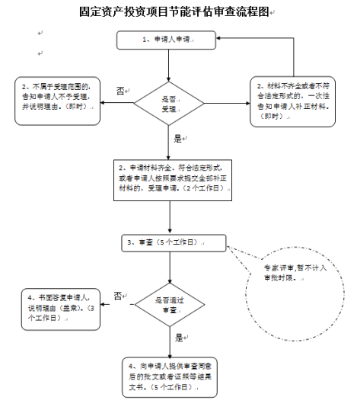
受理条件 | 《中华人民共和国行政许可法》（中华人民共和国第十届全国人民代表大会常务委员会第四次会议于2003年8月27日通过，2004年7月1日起施行） 第三十二条：（五）申请事项属于本行政机关职权范围，申请材料齐全，符合法定形式，或者申请人按照本行政机关的要求提交全部补正申请材料的，应当受理行政许可申请。
法定依据 | 【法律】《中华人民共和国节约能源法》（2016年7月修订） 第十五条 国家实行固定资产投资项目节能评估和审查制度。不符合强制性节能标准的项目，建设单位不得开工建设；已经建成的，不得投入生产、使用。政府投资项目不符合强制性节能标准的，依法负责项目审批的机关不得批准建设。 【部门规章】《固定资产投资项目节能审查办法》（2016年国家发展改革委第44号令） 【规范性文件】《省发展改革委关于印发辽宁省固定资产投资项目节能审查实施办法的通知》（辽发改环资〔2018〕441号） 《省发展改革委关于改进固定资产投资项目节能审查有关工作的通知》（辽发改环资〔2019〕386号）
承诺期限 | 15个工作日 | 法定期限 | 15个工作日
收费依据及标准 | 不收费 | 事项类型 | 行政许可
最多跑一次类别 | 是 | 申请人类型 | 企业法人,事业法人,社会组织法人,行政机关等
办理地点 | 盘锦市兴隆台区市府大街18号区政府613室 | 首席代表 | 徐剑
联系电话 | 0427-2800966 | 举报投诉电话 | 0427-8890
填报单位：发展和改革局

兴隆台区政务服务事项服务指南模板
主事项名称 | 对在循环经济管理、科学技术研究、产品开发、示范和推广工作中做出显著成绩的单位和个人的表彰奖励
子事项名称 | 对在循环经济管理、科学技术研究、产品开发、示范和推广工作中做出显著成绩的单位和个人的表彰奖励 |  |  | 事项办理流程图
所需材料清单 | 个人申请：身份证正反面复印件  单位申请：《中华人民共和国组织机构代码证》复印件 |  |  | 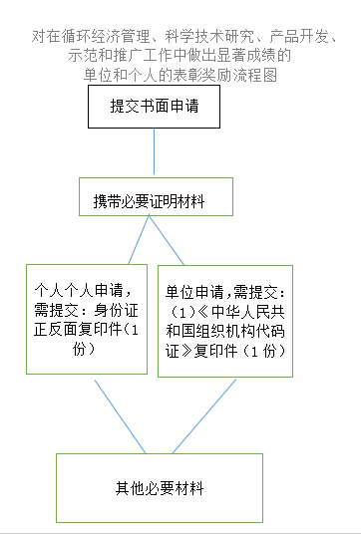
受理条件 | 在循环经济管理、科学技术研究、产品开发、示范和推广工作中做出显著成绩的单位和个人。
法定依据 | 【法律】《中华人民共和国循环经济促进法》第四十八条，县级以上人民政府及其有关部门应当对在循环经济管理、科学技术研究、产品开发、示范和推广工作中作出显著成绩的单位和个人给予表彰和奖励
承诺期限 | 30个工作日 | 法定期限 | 30个工作日
收费依据及标准 | 不收费 | 事项类型 | 行政奖励
最多跑一次类别 | 是 | 申请人类型 | 自然人、企业法人
办理地点 | 兴隆台区市府大街18号612室 | 首席代表 | 朱吉伟
联系电话 | 0427-2823446 | 举报投诉电话 | 0427-8890

填报单位：兴隆台区发展和改革局

附件5：
兴隆台区政务服务事项服务指南
主事项名称 | 对违反《企业投资项目核准和备案管理条例》行为的处罚
子事项名称 | 对投资建设产业政策禁止投资建设项目行为的处罚 |  |  | 事项办理流程图
所需材料清单 | 检查记录、举报材料、移交的卷宗 |  |  | 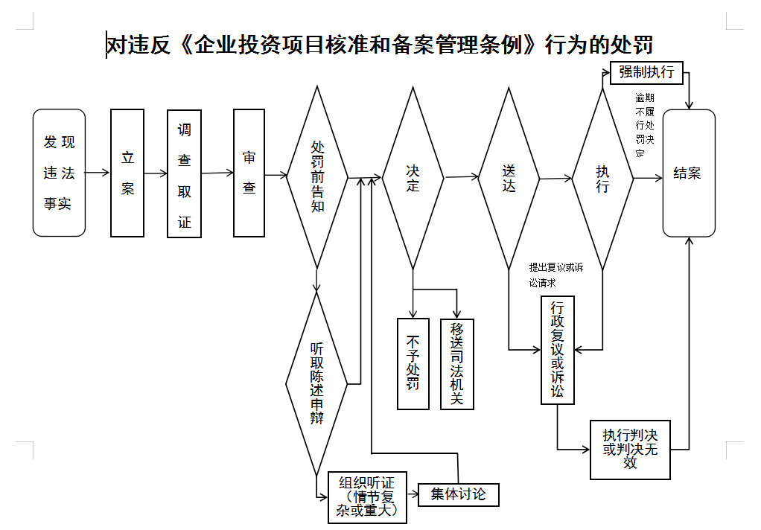
受理条件 | 检查发现、群众举报、部门移交、上级交办的违法案件
法定依据 | 【行政法规】《企业投资项目核准和备案管理办法》（2016年12月14日国务院令第673号） 第十八条 实行核准管理的项目，企业未依照本条例规定办理核准手续开工建设或者未按照核准的建设地点、建设规模、建设内容等进行建设的，由核准机关责令停止建设或者责令停产，对企业处项目总投资额1‰以上5‰以下的罚款；对直接负责的主管人员和其他直接责任人员处2万元以上5万元以下的罚款，属于国家工作人员的，依法给予处分。 【规章】《企业投资项目核准和备案管理办法》（2017年国家发展改革委第2号令） 第五十六条 实行核准管理的项目，企业未依法办理核准手续开工建设或者未按照核准的建设地点、建设规模、建设内容等进行建设的，由核准机关责令停止建设或者责令停产，对企业处项目总投资额1‰以上5‰以下的罚款;对直接负责的主管人员和其他直接责任人员处2万元以上5万元以下的罚款，属于国家工作人员的，依法给予处分。项目应视情况予以拆除或者补办相关手续。）
承诺期限 | 9个工作日 | 法定期限 | 9个工作日
收费依据及标准 | 不收费 | 事项类型 | 行政处罚
最多跑一次类别 | 是 | 申请人类型
办理地点 | 盘锦市兴隆台区市府大街18号区政府617室 | 首席代表 | 顾晓琳
联系电话 | 0427-2824603 | 举报投诉电话 | 0427-8890
填报单位：发展和改革局

兴隆台区政务服务事项服务指南
主事项名称 | 对违反《企业投资项目核准和备案管理条例》行为的处罚
子事项名称 | 对未依法备案项目信息且经责令逾期不改正行为的处罚 |  |  | 事项办理流程图
所需材料清单 | 检查记录、举报材料、移交的卷宗
受理条件 | 检查发现、群众举报、部门移交、上级交办的违法案件
法定依据 | 【行政法规】《企业投资项目核准和备案管理办法》（2016年12月14日国务院令第673号） 第十八条 实行核准管理的项目，企业未依照本条例规定办理核准手续开工建设或者未按照核准的建设地点、建设规模、建设内容等进行建设的，由核准机关责令停止建设或者责令停产，对企业处项目总投资额1‰以上5‰以下的罚款；对直接负责的主管人员和其他直接责任人员处2万元以上5万元以下的罚款，属于国家工作人员的，依法给予处分。 【规章】《企业投资项目核准和备案管理办法》（2017年国家发展改革委第2号令） 第五十六条 实行核准管理的项目，企业未依法办理核准手续开工建设或者未按照核准的建设地点、建设规模、建设内容等进行建设的，由核准机关责令停止建设或者责令停产，对企业处项目总投资额1‰以上5‰以下的罚款;对直接负责的主管人员和其他直接责任人员处2万元以上5万元以下的罚款，属于国家工作人员的，依法给予处分。项目应视情况予以拆除或者补办相关手续。
承诺期限 | 9个工作日 | 法定期限 | 9个工作日
收费依据及标准 | 不收费 | 事项类型 | 行政处罚
最多跑一次类别 | 是 | 申请人类型
办理地点 | 盘锦市兴隆台区市府大街18号区政府617室 | 首席代表 | 顾晓琳
联系电话 | 0427-2824603 | 举报投诉电话 | 0427-8890
填报单位：发展和改革局

